行李实时查询“操作流程”

您可以通过搜索“青岛国际机场”微信小程序进行行李实时位置查询。

第一步：打开微信搜索“青岛国际机场”微信小程序



第二步：点击行李查询页面，开始查询

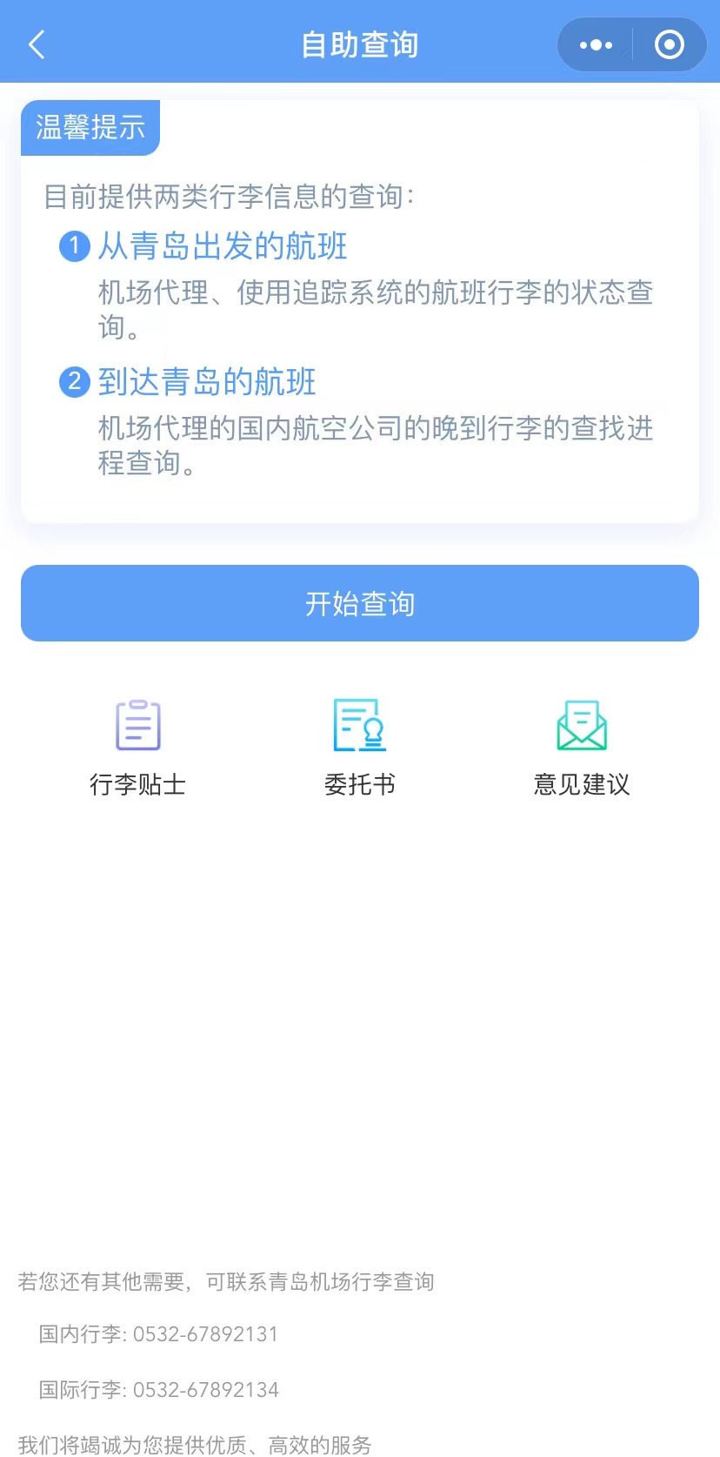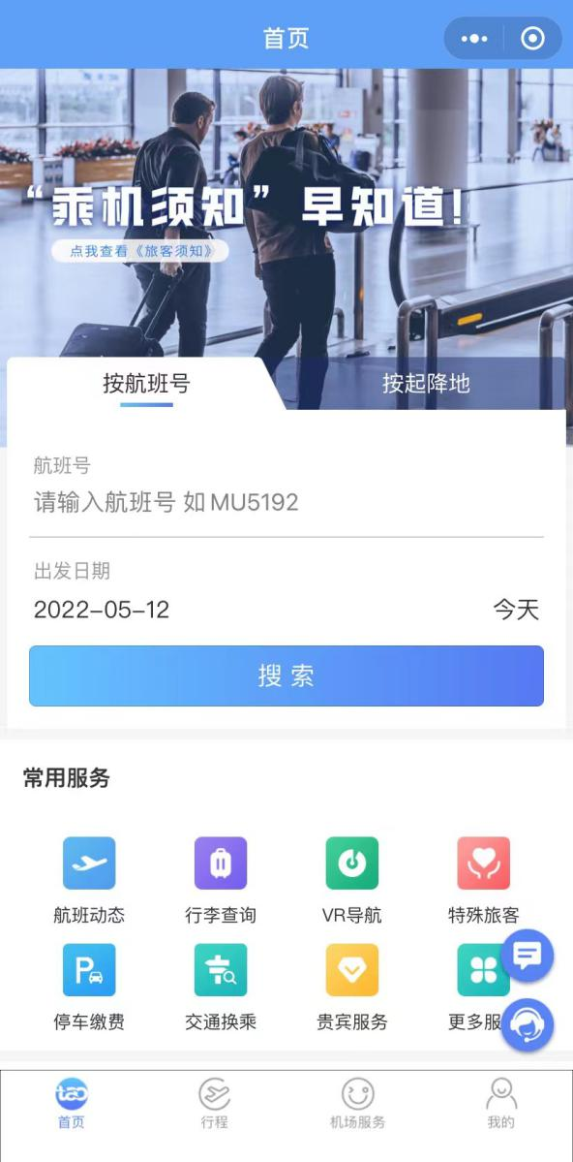

第三步：输入行李号后六位进行查询

